Растим детей здоровыми

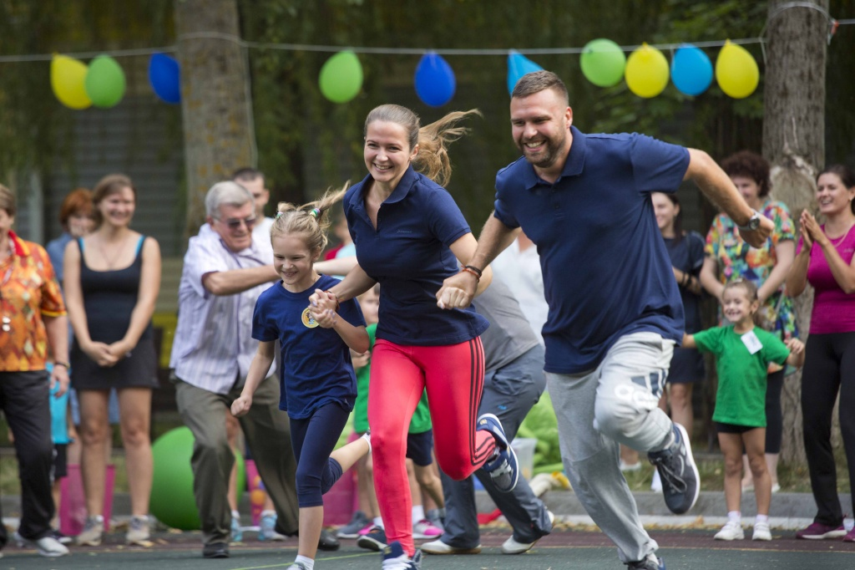
В семье важно, как и в детских садах, комплексно применять все средства физического воспитания. Родители должны стремиться к тому, чтобы создать наиболее благоприятные гигиенические условия, использовать естественные факторы природы (солнце, воздух, вода), следить, чтобы дети выполняли разнообразные физические упражнения, занимались доступными видами физического труда, правильно делали движения, применяемые в повседневной жизни и входящие в различные виды деятельности (рисование, лепка, игра на музыкальных инструментах, процессы одевания и умывания).
Гигиенические факторы являются своеобразным средством физического воспитания. Соблюдение требования личной гигиены, режимной деятельности, сна, питания, вызывают у ребёнка положительные эмоции, что в свою очередь улучшает деятельность всех органов, систем и повышает работоспособность.
Гигиенические факторы составляют обязательные условия для более эффектного воздействия упражнений на организм ребёнка. Несоблюдение чистоты помещения, а также игрушек, одежды, обуви может привести к различным заболеваниям детей и снизит положительное влияние физических упражнений на их физическое развитие.
Естественные силы природы являются важным средством укрепления здоровья, а также повышения работоспособности: вода очищает кожу от загрязнения; солнечные лучи убивают различные микробы, благоприятствуют отложению под кожей витамина «Д» и охраняют ребёнка от заболеваний; воздух садов, лесов, содержащий особые вещества (фитонциды), способствуют уничтожению микробов, обогащает кровь кислородом.
Дети должны как можно больше времени проводить в естественной среде – на свежем воздухе, чаще соприкасаться с природой: ступать босыми ногами на землю, подставлять под луч жаркого солнца и свежего ветра своё тело, надо использовать любую возможность, чтобы побродить по воде, больше двигаться, реализуя всё разнообразие способов движения в естественной среде.
Очень благоприятны для физического развития детей водные процедуры – обтирание, обливание, душ, плавание. Обливание водой до пояса – наиболее доступная процедура в различных условиях, а особенно дома.
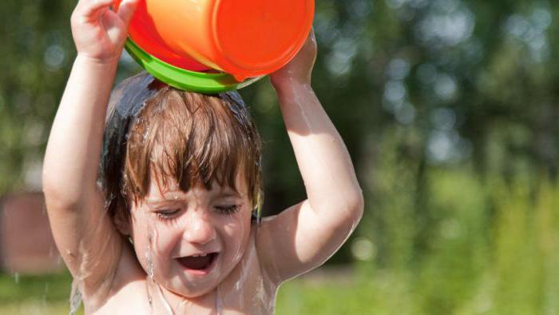
Плавание – прекрасное средство оздоровления и закаливания детского организма. Учите детей плавать, если есть возможность – посещайте с детьми бассейн, это только поможет окрепнуть организму ребёнка.
Солнечные ванны благотворно влияют на организм ребёнка, укрепляя его общее состояние, улучшая обменные процессы и повышая жизнедеятельность. Поэтому, сейчас, когда приближается весна, лето чаще гуляйте с детьми, а летом загорайте, но помните, всё должно быть в меру.
Вся детская жизнь проходит в игре, поэтому и физическое воспитание строится на подвижных играх, на играх с элементами спорта, на играх с элементами соревнования и др. Ещё А. С. Макаренко писал: «Как ребёнок играет, так и будет работать».
Выдающийся русский ученый, рассматривая подвижные игры как одно из важнейших средств физического воспитания, подчёркивал, что во время игры ребёнок учится преодолевать препятствия, которые встречаются в жизни.
Подвижные игры способны обеспечить развитие всех необходимых физических качеств (сила, ловкость, быстрота, выносливость и гибкость). Вступая в игру добровольно, каждый её участник сам берёт на себя обязательства выполнять правила и традиции игры. Игры не требуют от участников специальной подготовленности.
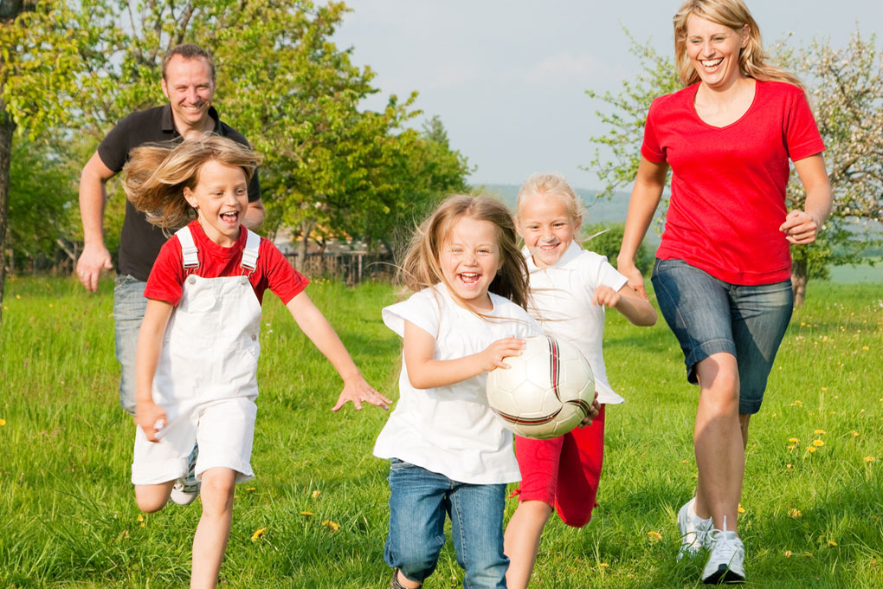
Большое значение для здорового образа жизни имеют прогулки. Они способствуют повышению выносливости организма ребёнка, устойчивости к неблагоприятным воздействиям внешней среды, особенно к простудным заболеваниям, учат детей преодолевать различные препятствия, становиться подвижными, ловкими, сильными, укрепляют мышечную систему, повышают мышечный тонус.
Также желательно для укрепления здоровья детей утром проводить с детьми зарядки, зимой проводятся они в помещении, перед открытой форточкой, ребёнок должен быть легко одет, босиком.
Утренняя гимнастика способствует улучшению физического развития, развитию моторики, физических качеств, повышение работоспособности детей.
Питание также является средством физического воспитания детей дошкольного возраста, оно обеспечивает нормальное течение процессов роста и развития ребёнка.
Рациональное питание – это питание детей, полностью отвечающее возрастным физическим потребностям организма в основных веществах и энергии. В зависимости от возраста дети должны ежедневно получать определённое количество питательных и минеральных веществ и витаминов.
Чтобы правильно организовать физическое воспитание ребёнка в семье, надо учитывать возраст, возможности своего ребёнка, заранее определить план и конкретные задачи, приготовить физкультурный инвентарь (велосипед, коньки, лыжи, санки и т. д.), одежду, обувь, придумать и подобрать физические упражнения.
Однако спортивная нагрузка не должна превысить возможностей детского организма: надо чередовать её с отдыхом.
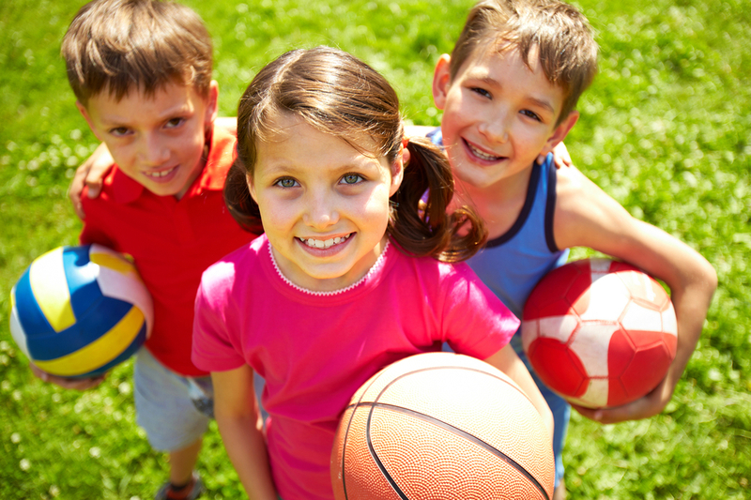
Занятия спортом обеспечивают постепенно увеличивающуюся нагрузку на костно – мышечно – связочную систему ребёнка, которая со временем укрепляется, становится выносливой. А разносторонняя, спортивная нагрузка воспитывает привычную активную осанку, которая сохраняется ребёнком лишь при условии хорошей, постоянно поддерживаемой тренированности мышечной системы.
Хорошо, когда родители не только организуют занятия физическими упражнениями и оказывают детям помощь, но вместе с ними ходят на лыжах, катаются на санках, коньках, играют в теннис, бадминтон, городки, плавают. Пример родителей увлекает детей и, кроме того, облегчает усвоение знаний и двигательных навыков.
Только при совместной работе семьи и детского сада мы сумеем сохранить, укрепить и вырастить детей физически и психически здоровыми личностями.
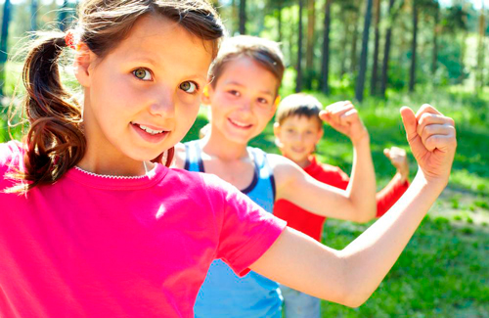

Будьте здоровы!

